Autoren- und Buchinformation Horst Babinsky
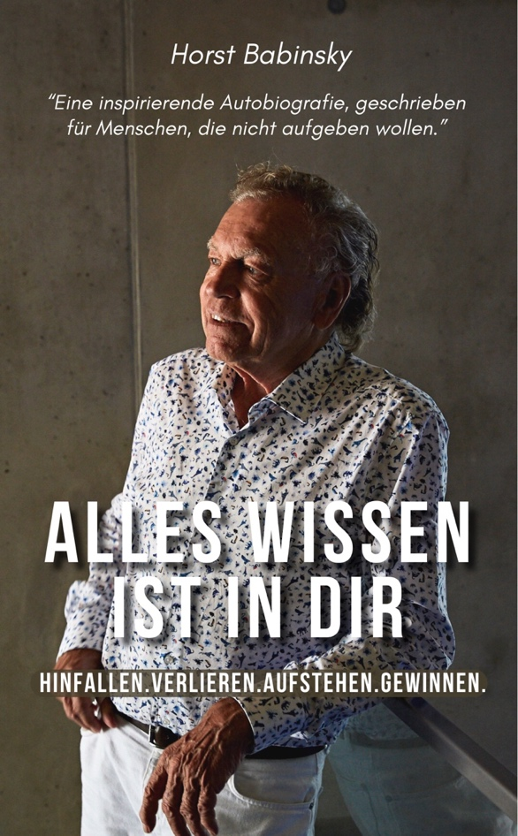
ALLES WISSEN IST IN DIR
HINFALLEN. VERLIEREN. AUFSTEHEN. GEWINNEN.
„Eine inspirierende Biografie, geschrieben für Menschen,
die nicht aufgeben wollen.“
von
Horst Babinsky
ISBN 978-3-948442-50-7
303 Seiten | Euro 20,00
KIENER Verlag | Erscheinungsdatum 1.9.2024
„Du allein entscheidest, was du tust, was du sein kannst und was du verdienst. Erlaube deiner Intuition, deinem Bauchgefühl, dir den Weg zu zeigen.“
Über das Buch
„Chancen nicht nur sehen, sondern sie ergreifen“ – das ist die zentrale Botschaft des neuen Buches von Horst Babinsky, einem der innovativsten Unternehmer unserer Zeit. In „Alles Wissen ist in dir“ gibt Babinsky einen tiefen Einblick in seine außergewöhnliche Lebensgeschichte, die geprägt ist von Mut, Entschlossenheit und dem unerschütterlichen Glauben an sich selbst und das eigene Potenzial.
Es handelt von den schwierigen Anfängen als Kind bis hin zum Aufstieg zum mehrfachen Weltmarktführer. Horst Babinsky erzählt von den Herausforderungen, die ihm das Leben immer wieder stellte – und wie er sie meisterte.
„Hinfallen. Verlieren. Aufstehen. Gewinnen.“
Das ist das Mantra, das ihn stets begleitet hat. Trotz zahlreicher Hindernisse, von starkem Gegenwind bis hin zu massiver Konkurrenz – Der Autor hat nie aufgegeben. Im Gegenteil: Er kam aus jeder Krise gestärkter und in sich gefestigter raus.
Mit seinen zahlreichen, internationalen Patenten hat er die Sportwelt revolutioniert und setzt bis heute Maßstäbe in der Branche. Besonders beeindruckend: Die Erfindung des ASB SquashCourts für den Sport, der ab 2028 olympisch wird, und des ASB GlassFloors, den die Presse als „Wunderboden“ für den FC Bayern und die internationale Basketball-Liga feiert. Zahlreich US-Elite-Teams tragen darauf ihre Wettkämpfe aus. Außergewöhnliche Innovationen, die heute weltweit führend sind. Horst Babinsky und sein Unternehmen, das heute vom Sohn Christof Babinsky geführt wird, gehört zu den erfolgreichsten Unternehmern des Landes.
Das Buch „Alles Wissen ist in dir“ ist mehr als nur eine Biografie. Es ist ein Aufruf, die eigenen Grenzen zu überwinden und sich auf den Weg zu machen – hin zu einem Leben voller Erfolg, Glück und Erfüllung. Horst Babinsky zeigt, dass es keine äußeren Umstände sind, die über unser Schicksal entscheiden, sondern das, was wir in uns tragen und wie wir es nutzen.
„Alles ist möglich“, sagt Horst Babinsky, „wenn wir nur an uns selbst glauben und den Mut haben, unsere Komfortzone zu verlassen.“

Über den Autor
Horst Babinsky wurde in Aussig, Sudetenland, geboren. Er hatte alles und verlor alles. Wirklich alles. Doch er ließ sich nicht unterkriegen und trotzte den Herausforderungen im Leben mit unerschütterlichem Innovationsgeist.

Horst Babinsky ist ein Mann, der das Unmögliche möglich gemacht hat. Trotz der schwierigen Kindheit nahm er sein Leben selbst in die Hand, absolvierte drei Lehren gleichzeitig und seine außergewöhnliche Leistung brachten ihm ein Stipendium an der renommierten Werbeakademie in Hamburg. Horst Babinsky ist ein leuchtendes Beispiel dafür, wie man mit Mut, Selbstvertrauen und unerschütterlichem Willen jede Herausforderung meistern kann.
Mehr Informationen unter www.horst-babinsky.com / Telefon 08661 929610 oder über die Agentur LuckmannPR, luckmann@luckmannpr.de

Sind Sie an einem Interview mit dem Autor oder an einem Rezensionsexemplar interessiert? Bitte eine kurze Mail an luckmann@luckmannpr.de

Pressekontakt: Ulrike Luckmann, Autorencamp,
ein Projekt der Kommunikationsagentur LuckmannPR, München
| Pressearbeit für Autoren & ihre Bücher
| luckmann@luckmannpr.de
| www.autoren-camp.com
| Telefon: +49 178 513 69 28

